出國報告（出國類別：其他）

參加「海峽兩岸醫院院長論壇2014」

服務機關：行政院衛生福利部
姓名職稱：商東福主任
派赴國家：中國大陸
出國期間：103年9月12至9月13日
報告日期：103年10月28日
摘要

繼2011年由浙江大學醫學院附屬第二醫院和台北醫學大學成功創辦首屆「海峽兩岸醫院院長論壇」以來，本論壇已經在杭州、台北、長沙成功舉辦三屆。今年度的論壇由浙江大學醫學院附屬第二醫院和中華衛生醫療協會聯合主辦，並攜手中南大學湘雅醫院、國家衛生計生委中日友好醫院共同協辦。新一屆論壇以「締造更優質的醫療體驗」為主題，並將再次燃起兩岸醫界零距離、新思考的交流熱情。
本次出國出席「海峽兩岸醫院院長論壇2014」並擔任「全球衛生的參與體驗」專題演講之講者，分享台灣醫療機構在發展國際援外的經驗以及台灣在其他發展中國家的進行醫療衛生合作計畫成果，希望藉此能夠吸引兩岸之醫療單位能夠為了全球衛生多盡一份心力。

目 次
壹、目的……………………………………………………………….1
貳、過程……………………………………………………………….1
參、心得及建議……………………………………………………….3
肆、附錄……………………………………………………………… .4

壹、目的
本次論壇計有美國、泰國及中國大陸..等國代表出席，期了解世界各國醫療體制之架構下，各國對於影響患者就醫滿意度的相關因素進行探討，如醫療流程、品質安全、人文關懷等，論壇的目的是在探討如何締造更優質的醫療體驗。基於全球化醫療之業務需要，及瞭解大陸地區醫療機構管理現況，積極促進兩岸交流，爰前往參加論壇。
貳、過程
赴中國大陸期間：103年9月12日起至9月13日止，共計2天，擔任「2014海峽兩岸醫院院長論壇」講者，此次行程如下表：

時間 |  | 行程內容 | 備註
9月12日  星期五 | 下午 | 抵達杭州，參加2014海峽兩岸醫院院長論壇之分論壇一及分論壇二 | 廈門航空  （MF886）
9月13日  星期六 | 上午 | - 參加2014海峽兩岸醫院院長論壇之分論壇三  - 擔任「2014海峽兩岸醫院院長論壇」之講者，題目為「全球衛生的參與體驗」
9月13日  星期六 | 下午 | 返台 | 長榮航空  （BR757）

- 參與2014海峽兩岸醫院院長論壇
本論壇主要係在關注醫療品質的提升，爰主辦單位邀請許多國家的專家演講並進行意見分享和討論，而我國也有醫院的專家代表出席分享醫院的經驗。9/12(五) 下午抵達杭州，前往論壇會場，出席分論壇一之主題演講「以患者角度看醫院質量管理」及「運用團隊資源管理提升醫療質量」並參與討論。9/13(六) 上午出席分論壇三，並於主題演講「全球衛生的參與體驗」中擔任講者進行內容講述與討論互動。同場有來自Cleveland Clinic的講者Philip Schauer(Director of Bariatric and Metabolic Institute of Cleveland Clinic)分享該機構如何有效提升醫療品質使病人獲得更好的醫療照護及更有效的分配醫療資源，國家衛生計生委醫政醫管局趙明鋼副局長分析中國大陸的分級診療政策，泰國籍的Asia-Pacific International University 榮譽校長Siriporn Tantipoonwinai以磁性醫院:卓越機構的題目強調護理人員在醫院扮演的重要角色，以及來自UCLA醫療系統首席執行官John Thomas Rosenthal分享從全人的角度來執行醫療服務讓病人有更好的就醫體驗。
- 「全球衛生的參與體驗」專題演講內容
講述內容主軸為台灣近年來在國際衛生上的參與以及貢獻。從去年台灣政府組織改造整合醫療跟福利工作成立衛生福利部之施政願景談起，分享衛生的完整定義，不論是世界衛生組織對健康的定義「健康不僅爲疾病或羸弱之消除，而是體格，精神與社會之完全健康狀態」和古代著名醫藥學家孫思邈在「千今要方•診候」書中所提「古之善為醫者，上醫醫國，中醫醫人，下醫醫病。」都說明衛生工作的重要性及全面性，所以關注醫療機構醫療品質的提升 ，不能不重視其中最重要的參與者:醫護人員的品質，台灣在推動國際衛生的參與過程中，發現國際衛生援助參與是引導醫護人員毋忘行醫初衷，激勵用心提升醫療品質的最佳機會。台灣全球衛生參與的計畫包括境外、境內的各種活動：境外有WHO、APEC等國際組織的參與；推動非洲地區醫療衛生合作計畫；執行海峽兩岸醫藥衛生合作協議；透過臺灣國際醫衛行動團隊整合衛生福利部與外交部等跨部會、跨專業、跨公私部門的人力、物資資源執行援助工作；在南太友邦國家成立臺灣衛生中心與當地政府執行衛生合作計畫，協助海地震災後重建計畫；透過醫療器材援助平台計畫建構受援助國的醫療器材整備能力等；在臺灣境內則包括舉辦大型國際醫衛會議；由臺灣國際醫療衛生人員訓練中心計畫提供國外專業人員的基礎或進階訓練；與國內政府或非政府組織建立執行國際醫衛援助最佳夥伴關係；鼓勵或補助國內醫藥大學成立全球衛生相關課程及選派替代役男參與海外援助計畫等國內醫衛人才培育工作等。

參、心得及建議
  - 為了解各國在醫療品質的提升之努力，主辦單位邀請許多國家的專家進行意見分享和討論，而我國也提出論點進行分享。我認為既然要談醫療品質就不得不從醫療人員的生活品質談起。救人者必先自救才能有能力去救治他人。缺乏良好的工作環境及生活品質則不會有良好的醫療品質。最近台灣的醫療工作者也開始關注這項議題，不論是對於醫護病比是否適當或是工作時數與醫療品質的關係都受到重視。從另一方面來說，病人的體驗是決定醫療品質的重要指標，而本次論壇中也有針對病人體驗進行專題演講。我認為參考Cleveland Clinic的跨領域團隊並結合各個種族、文化及語言的合作會提升病人對於就醫的體驗。
  - 透過很多跨國跨組織跨領域的合作及援助工作，讓台灣體會到從當初受他國援助進而改善衛生環境的國家，現在也可以為了其他國家盡一份力，讓受援國可以擁有更好的衛生環境及醫療品質。我認為透過國際化的全球衛生合作中能夠讓醫療人員找回當年學醫的初衷，也能夠找回追求理想的動力及希望，而不是只是為了生活而工作。醫療這項事業並非只是為了個人的生活而努力，他同時也是為了他人的生活而努力、為了促進社會健康而努力。

肆、附錄- 照片
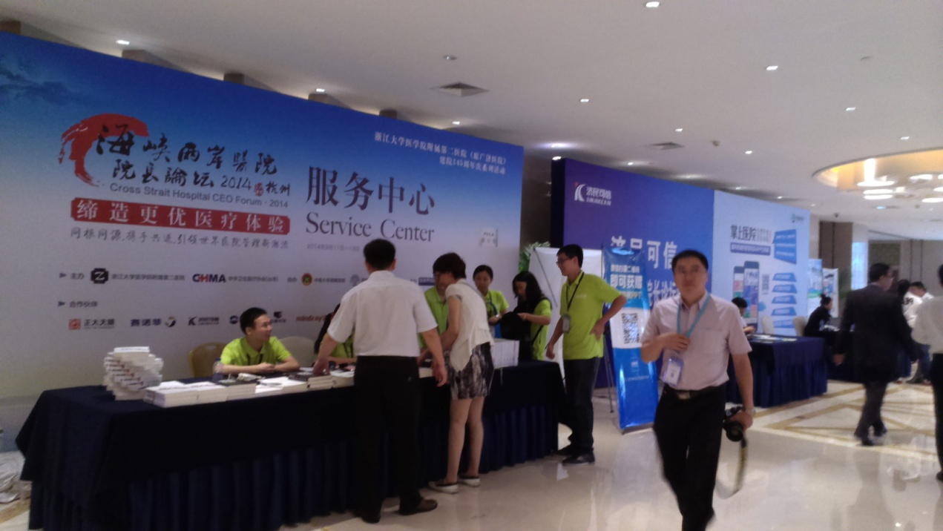
（論壇報到處）
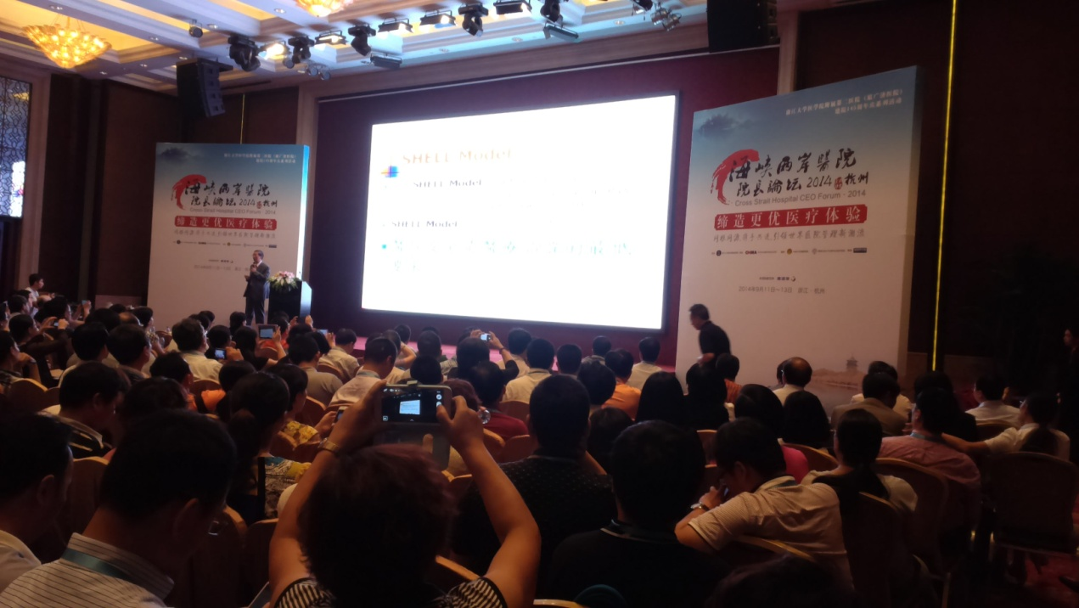
（參與子論壇一）
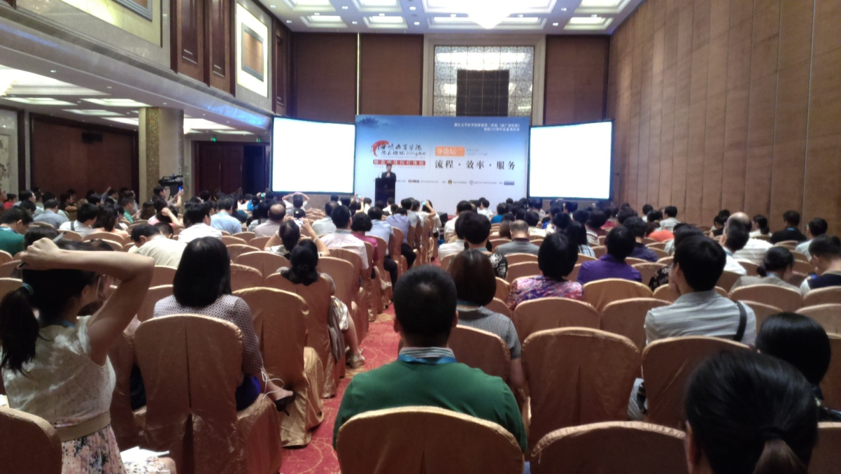
（參與子論壇二）
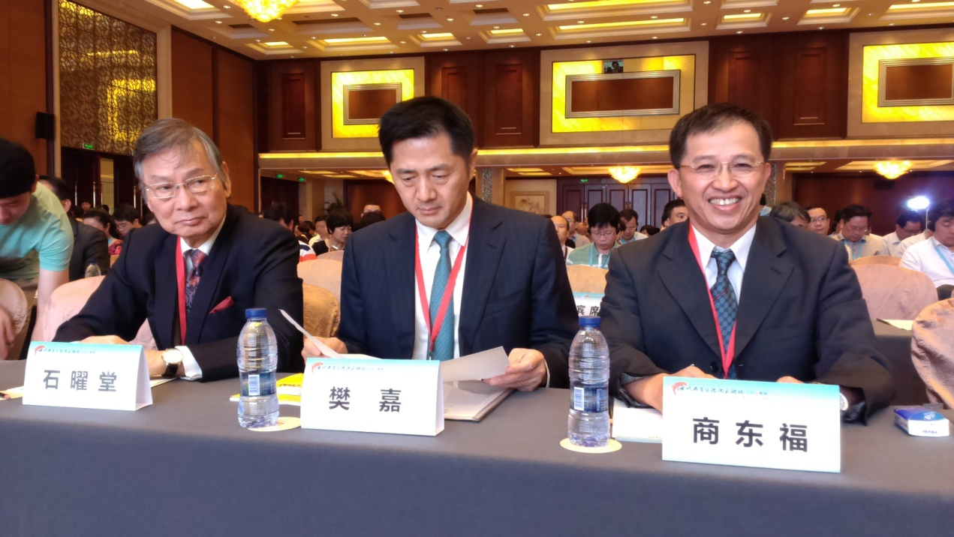
（論壇列席）
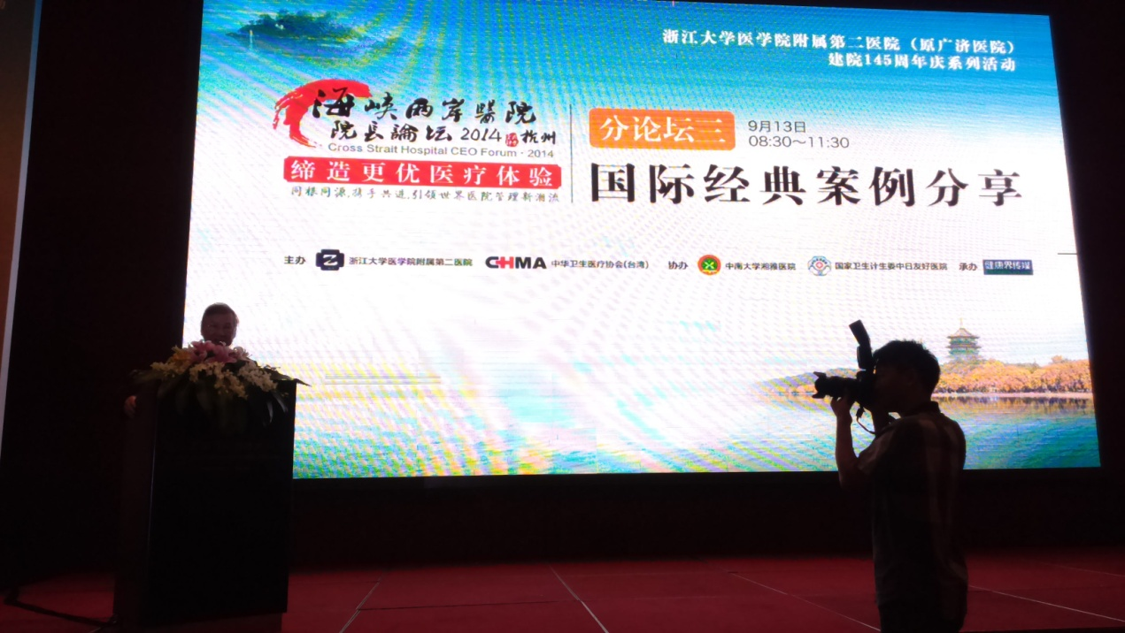
（專題演講「全球衛生的參與體驗」）

